HIỂN THỊ TIN TRONG LOẠI

Định nghĩa hàm
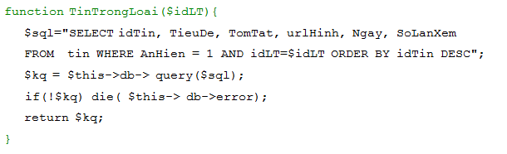

Tạo file
- Mở file category_lifestyle.html trong template xem thử
- Tìm và sẽ thấy có 1 tag <ul class="blog big">
- Chép tag ul vừa tìm sang file mới và lưu với tên tintrongloai.php

Nhúng vào trang chủ
- Mở file index.php
- Tìm lệnh if ($p=="detail") require "chitiettin.php"; rồi thêm code (màu đỏ):
- Test: localhost/news/index.php?p=cat&idLT=12 sẽ thấy rất nhiều tin hiện ra là OK

Lấy tin từ database
Code ở đầu file tintrongloai.php
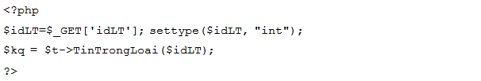

Hiện dữ liệu từ database
- Trong file tintrongloai.php, tag <ul class="blog big"> có nhiều tag <li class="post">. Hãy xóa bớt các li bên dưới, chỉ chừa lại tag li đầu tiên
- Trước tag <li class="post">, code;
- Sau tag li, code;
<?php } ?>
- Xem thử , sẽ thấy nhiều tin giống nhau
- Thay text:
- Thay 3 chữ Built on Brotherhood, Club Lives Up to Name thành <?=$row['TieuDe']?> rồi xem thử, sẽ thấy hiện tiêu đề
- Thay 2 chữ post.html thành index.php?p=detail&idTin=<?=$row['idTin']?>
- Xóa tag <li class="category">
- Thay chữ 10:11 PM, Feb 02 thành <?=date( 'd/m/Y', strtotime($row['Ngay']) )?>
- Thay chữ Maecenas mauris elementu … pharetra cursus. thành <?=$row['TomTat']?>
- Xóa tag có class là read_more
- Thay chữ trong thuộc tính src của tag img thành <?=$row['urlHinh']?>
- Thêm vào tag img code onerror="this.src='/news/defaultImg.jpg'"
- Xem thử localhost/news/index.php?p=cat&idLT=12 . Hình, tiều đề lớn quá,
- Định dạng
- Bổ sung thêm class tintrongloai cho tag <li class="post"> . Kết quả như sau:
<li class="post tintrongloai">
- Gán cho tag a chứa tiêu đề tin là tieude
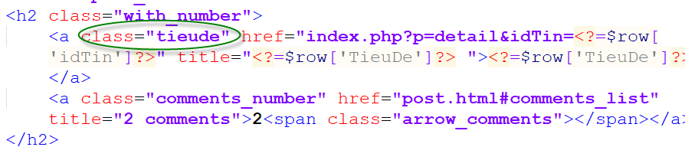
- Định dạng CSS:

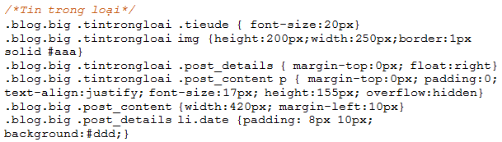
- Test để xem tin trong các loại khác nhau
http://localhost/news/?p=cat&idLT=1
http://localhost/news/?p=cat&idLT=12

Hiện tên loại tin và breadcrumb
- Mở file category_lifestyle.html
- Tìm tag <div class="page_header clearfix page_margin_top"> rồi copy tag này.
- Mở file tintrongloai.php, paste ra trước tag <ul class="blog big">
- Xem thử : http://localhost/news/index.php?p=cat&idLT=12
- Thay 2 chữ Category Lifestyle bằng code:
<?=$t->LayTenLoaiTin($idLT);?>
- Trong code vừa Paste , thay 2 chữ Home thành Trang chủ và thay home.html thành index.php
- Tag <div class="page_header clearfix page_margin_top"> , xóa chữ page_margin_top
- Định dạng

Chỉnh link trong menu
- Mở file menu.php.
- Chỉnh category_health.html thành index.php?p=cat&idLT=<?=$rowLT['idLT']?>
(chú ý: không chỉnh href của tag a hiện tên thể loại)
- Xem thử trang chủ rồi nhắp tên loại tin trong thanh menu, sẽ thấy tin trong loại hiện ra

Phân trang
- Mở file config.php trong folder news, thêm code ở cuối
define("PAGEGINATION_PERPAGE", 8);
define("PAGEGINATION_OFFSET", 3);
- Mở file tintrongloai.php, sẽ thấy code như sau:
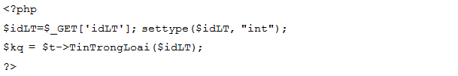
- Bổ sung code (màu đỏ) để được như sau;
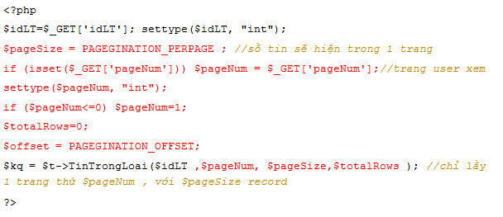
- Mở file class/tin.php, điều chỉnh hàm TinTrongLoai để được như sau

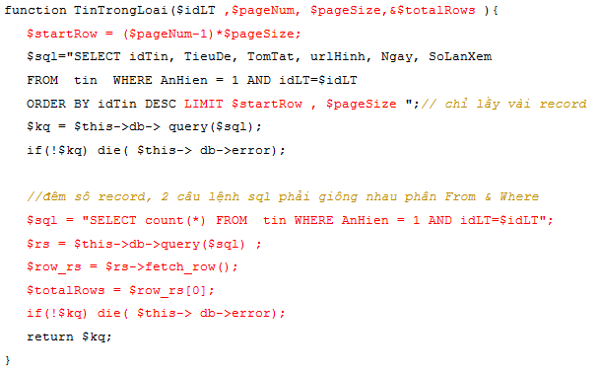
- Test:
Gõ thử các địa chỉ sau, sẽ thấy các tin của các trang khác nhau
http://localhost/news/index.php?p=cat&idLT=12&pageNum=1
http://localhost/news/index.php?p=cat&idLT=12&pageNum=2

Hiện thanh phân trang
- Mở file category_lifestyle.html
- Tìm và sẽ thấy có 1 tag <ul class="pagination clearfix page_margin_top_section">
- Chép tag ul vừa tìm rồi Paste vào cuối file tintrongloai.php
- Ngay trên tag vừa paste, thêm code sau
<div class="page_margin_top_section">&nbsp;</div>
- Xem thử: http://localhost/news/index.php?p=cat&idLT=1 sẽ thấy thanh phân trang
- Trước tag ul mới Paste, thêm code:
<?php if ($totalRows>$pageSize) {?>
- Sau tag ul mới Paste, thêm code:
<?php } ?>
- Xem thử tin trong loại 53 , sẽ không thấy thanh phân trang (loại này chỉ có 3 tin)
http://localhost/news/index.php?p=cat&idLT=53
- Tính toán các biến để ẩn hiện các link
Code ngay trước tag ul <ul class="pagination clearfix page_margin_top_section">
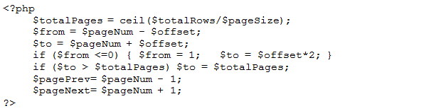
- Ẩn hiện First Link , Prev Link
- Xóa tag <li class="left"> , rồi thay bằng code:
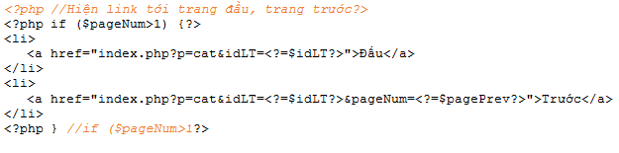
- Xem thử http://localhost/news/index.php?p=cat&idLT=12 sẽ không thấy First link, xem http://localhost/news/index.php?p=cat&idLT=12&pageNum=2 sẽ thấy First link
- Ẩn hiện Last Link , Next Link
- Xóa tag <li class="right"> rồi thay bằng code:
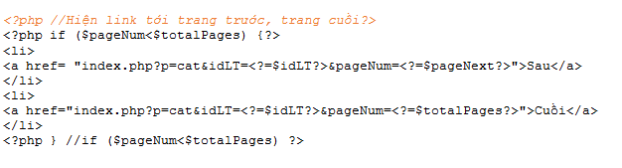
- Xem thử localhost/news/index.php?p=cat&idLT=12 sẽ thấy Last link, còn xem localhost/news/index.php?p=cat&idLT=12&pageNum=22 sẽ không thấy Last link
- Hiện các con số trong thanh phân trang
- Xóa 3 tag li chứa các số 1 , 2 ,3 rồi thay bằng code
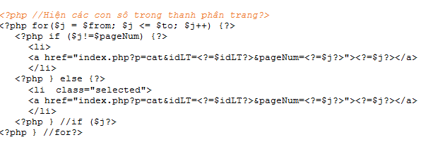
- Qua trình duyệt F5 nạp lại trang rồi nhắp thử các con số trong thanh phân trang, sẽ OK.

Chỉ định vùng dữ liệu hiện trong trang chủ
- Chỉ cho vùng Top Posts hiện trong trang chủ
- Mở trang index
- Tìm trang <h4 class="box_header">Top Posts</h4>. Ông nội của tag mới tìm là tag <div class="row page_margin_top_section">
- Trước tag ông nội mới thấy, code
<?php if ($p=="") { ?>
- Sau tag ông nội mới thấy, code
<?php } ?>

